Eco Rain ST2

Спецификация
- Привод от турбины, запатентованная система «Turbimec».
- Турбина 3/20 — 10/50.

Стандартное оборудование
- Ручное устройство для подъёма-опускания тележки.
- 3 колесная тележка, с регулируемой колёсной базой и грузы.
- Стандартный пистолет с соплами.
- 4 метровый резиновый шланг для питания, с муфтами.
- Колеса модели 195/70 R 15.
- Манометр в глицериновой ванне и калибровочный кран.
- Электрический тахометр, показывающий скорость наматывания и длину размотанного шланга (Taky).
- Колесо для ручной намотки шланга.
- Оцинкованная башня и рама.
- Инструкция по эксплуатации и каталог запасных частей.

Модели
Модель | База | Диаметр | Длина ПЭ трубы
63 TG | ST2 | 63 | 250 — 280 — 300
70 TG | ST2 | 70 | 220 — 240 — 270 — 300
75 TG | ST2 | 75 | 200 — 220 — 230 — 245 — 250 — 300
82 TG | ST2 | 82 | 180 — 200

Дополнительное оборудование
- 60 см резьбовое соединение для орошения кукурузы, c/w гайки, болты и прокладки.
- Автоматический запорный клапан низкого давления 1”1/2.
- Автоматический запорный клапан высокого давления 3” R.
- Стандартная тележка с 3 колесами.
- Набор балласта (2).
- Тележка низкого орошения с клапанами для двух пистолетов (пистолеты не включены).
- Ручное механическое устройство для подъёма-опускания тележки.
- Электронный многофункциональный набор с приводом, DOSIDISA.
- Солнечная панель, поддерживающая заряд батареи.
- Солнечная панель, поддерживающая заряд батареи — большая модель.
- Батарея 12 В.
- Оцинкованный барабан.

Галерея: St2
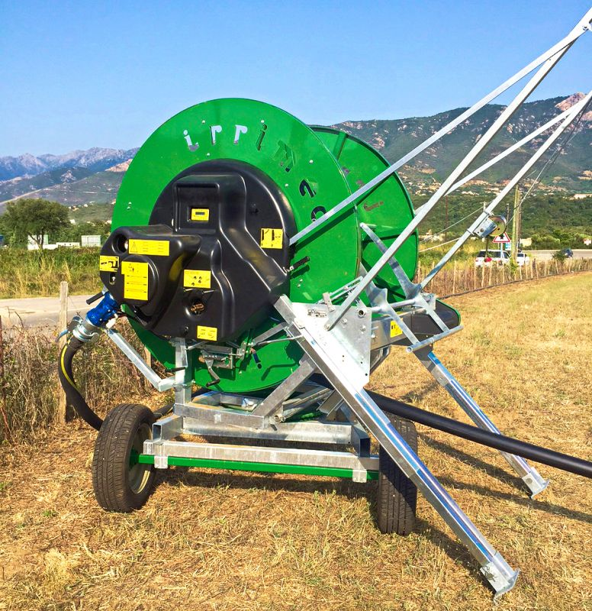
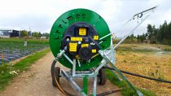
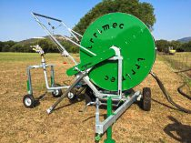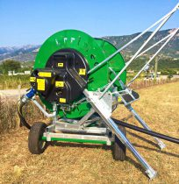

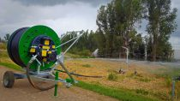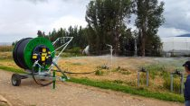

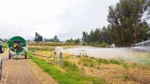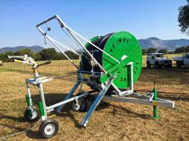

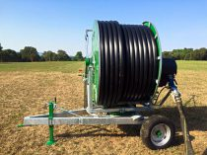
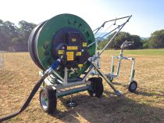

Габаритные размеры: St2
